附件2

国家级增城经济技术开发区情况及
产业介绍

一、概况
增城经济技术开发区位于广州东部、增城南部，创建于1988年，2010年3月21日经国务院批准升级为国家级开发区，地处粤港澳大湾区重要位置、广深港澳科技创新走廊骨干节点，是广州发展三大主力引擎之一，是增城建设现代化中等规模生态之城的重要发展平台。
增城开发区建设管理面积25.49平方公里，以“核心区+专业园区”发展模式，高标准推动仙村产业园、石滩荔三产业带工业园、中新科技园等产业园区规划建设，是全国第五个国家级侨商产业聚集区“侨梦苑”，国家汽车零部件制造基地，省大数据产业园培育园区，广州市先进制造业基地和战略性新兴产业基地。
增城开发区依托超视堺第10.5代显示器全生态产业园区、广汽本田、北汽华南生产基地、平安（增城）科技硅谷项目，着力打造新一代信息技术、汽车和金融科技三大千亿级产业集群，为广州建设“两个重要窗口”、争当广东“四个走在全国前列”排头兵做出贡献。
（增城经济技术开发区在广州市区位图）

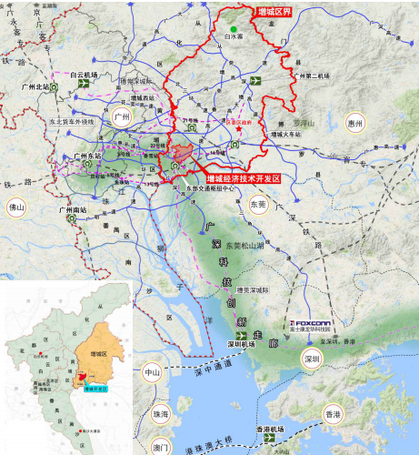

二、区位交通优势
增城开发区目前正高标准推进广州枢纽型网络城市骨干节点建设，拥有广州东部交通枢纽中心等三大交通枢纽，15分钟抵达黄埔、新沙两大海港；40分钟抵达广州、深圳两大国际机场和广州第二机场；穗莞深城际轨道、地铁13号线、23号线30分钟直达广州主城区、广州、深圳机场和广州北站；1小时左右可到达香港、澳门和珠三角主要城市；广汕高铁增城站将长三角经济圈与珠三角经济圈连成一体。

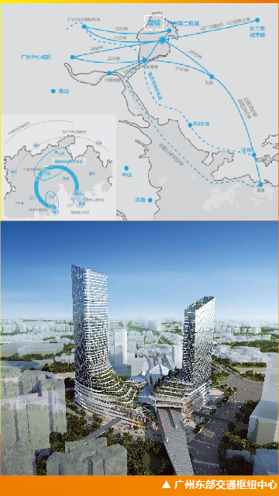

三、宜居宜业
- 生活配套完善：
居住：拥有碧桂园凤凰城、招商臻园、保利i立方、誉山国际等高端成熟社区；
教育：拥有费得斯公学、华商外国语学校等优质教育资源；
医疗保障：享受与广州同城化的医疗服务，全区各级各类医疗卫生机构450个，正在创建中山大学附属博济医院、广州市妇女儿童医疗中心增城院区、广州前海人寿医院、南方医院增城院区等多家三甲医院，其中南方医院增城院区已建成并开展门诊业务。
- 生态环境优美：增城被誉为广州的“绿肺”、珠三角的“翡翠绿洲”，拥有3平方公里水面挂绿湖，513公里绿道，345公里景观林带，全年空气优良率92.6%，饮用水源和城市水域功能区100%达标。
四、三大千亿级产业集群
1.汽车产业
依托广州国际汽车零部件产业基地增城园区，打造千亿级汽车产业集群
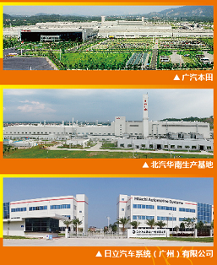
有广汽本田和北汽（广州）两大整车生产基地，已落户中国汽车技术研究中心华南基地，广本研发中心，以及日立汽车系统、日立汽车马达系统、广州电装、广州提爱思座椅、福耀玻璃等150余家零部件企业集聚发展。

2.新一代信息技术产业
依托超视堺第10.5代显示器全生态产业园区，打造千亿级新一代信息技术产业集群
项目由堺显示器制品株式会社（富士康集团子公司）投资建设，总投资610亿人民币，是广州改革开发以来单笔投资最大的先进制造业项目，预计2019年10月投产，年产值920亿元，年缴纳税收40亿元。
超视堺项目不仅带来第10.5代显示器全球领先技术，还有先进制造业经验，将在增城建立高清面板生产、智能电视制造及销售的全产业链条。

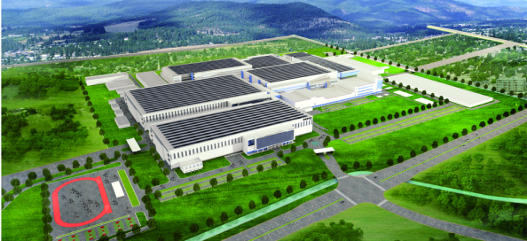

3.金融科技产业
依托平安金融硅谷，打造千亿级金融科技产业集群

平安（增城）科技硅谷项目为平安金融硅谷项目中首个落地项目，利用“资本+产业”两大优势，导入汽车、科技、金融、大健康四大板块，引进汽车之家、平安云科技中心（建设平安科技云孵化器，入驻34家高成长初创企业，建设平安科技研发中心，引入哈工大、清华深圳研究院等国内外顶级科技院所）、平安金服南方基地、平安好医生等优质项目。项目建成可带来高层次人才超3000名，带动优秀科技金融从业人员超2万人，能有效推动增城汽车和“IAB”产业集聚发展，形成千亿级金融科技产业集群。

